Техническое описание
В данном техническом описании, под “проектом” понимается документ “Заказ покупателя” и “Заказ-наряд”.
Роли:
- Руководитель,
- Проект Менеджер,
- Руководитель Отдела,
- Исполнитель.
Начальная страница для роли:
- Руководитель
Отображается список всех проектов. Возможность фильтрации: Все, открытые, закрытые, по Активному Менеджеру, и другим реквизитам документа. Отображение текущего состояния счетов и кассы, и сумм по незакрытым проектам.
- Проект-Менеджер
Видит проекты аналогично руководителю, так же видит уже начисленную заработную плату по закрытым проектам, и возможную з/п в случае закрытия всех проектов.
- Руководитель Отдела
Видит Задачи/Подзадачи аналогично проектам, заработная плата начисляется на основании закрытых задач, и возможную сумму при закрытии активных своих задач.
- Исполнитель
Видит Задачи, заработная плата начисляется на основании закрытых задач, и возможную сумму при закрытии активных своих задач.
*На каждом экране есть возможность фильтровать контент по статусу, датам, проектам.
**На каждом экране дополнительно у проекта так же выводить процент завершения.
Основной функционал ролей
- ПроектМенеджера:
- Заведение проекта;
- Заведение основных задач(этапов) на основании проекта;
- Руководителя Отдела:
- Декомпозиция основных задач на подзадачи (этапы на подэтапы);
- Распределение подзадач на исполнителей;
- Выполнение подзадачи;
- Исполнителя:
- Выполнение подзадач;
- Руководитель
- Имеет полные права.
Цель разработки:
- Для реализации подобного функционала, необходимо разработать документ «Проектная Задача» см. рисунок 1, предусмотреть возможность создания задачи на основании проекта и «ПроектнойЗадачи», а также возможность создавать задачи на основании шаблонов.
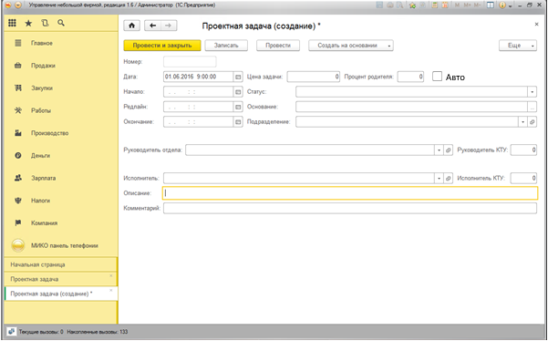
Рисунок 1. Макет документа «ПроектнаяЗадача»
Описание реквизитов:
- «Процент Родителя» берется из проектной задачи основания, если такая есть, в случае отсутствия берется из проекта. Пример расчета зарплаты приведен в приложении 1; Так же процент родителя определяет процент выполнения проекта, например, см. приложение 2.
- Чекбокс «Авто», по умолчанию включен, и не дает изменить процент родителя. Отключение чекбокса означает процент родителя был изменен и при сохранении документа необходимо пересчитать Процент родителя дочерних задач;
- Руководитель КТУ. Коэффициент трудового участия или процент з/п руководителя от данной задачи, по умолчанию равен 14,29%;
- Исполнитель КТУ. Коэффициент трудового участия или процент з/п исполнителя от данной задачи. Рассчитывается как 100%-Руководитель КТУ.
- Добавить в документы «Заказ Покупателя» и «Заказ-Наряд» реквизит «% себестоимости». Данный реквизит по умолчанию выставить равным 35%. Право на редактирование имеет только руководитель. Остальные роли его не видят.

Таблица доступа к реквизитам
Реквизит | Роль
 | Руководитель |  | Проект менеджер |  | Руководитель отдела |  | Исполнитель
 | Отоб. | Измен. | Отоб. | Измен. | Отоб. | Измен. | Отоб. | Измен.
% себестоимости | Разрешено |  |  |  |  |  | Запрещено
Процент родителя
Авто

Сокращения:
- Отоб. – отображение;
- Измен. – изменение.

Приложение 1.
Пример жизни проекта
- Проект Менеджер (ПМ) создает новый проект разработка сайта стоимостью 35 000 рублей.
- После согласования ПМ создает 3 задачи(этапы)распределяя их на отделы:
  - Задача 1. Разработать дизайн. Процент родителя будет равен 35, так как основание Разработка сайта является только для одной задачи. Сумма задачи, до пересчета = 12 250р.
  - Задача 2. Программирование. Процент родителя уже будет поделен на количество задач, т.е. на 2, и составит 17,5%. Сумма задачи = 6 125р. После проведения этой задачи, процент родителя и сумма задачи1 будут пересчитаны.
  - Задача 3. Продвижение. Процент родителя будет равен 35/3(количество задач) = 11,66%. Сумма задачи – 4 081р. После проведения этой задачи, необходимо пересчитать задача 1 и задача 2.
- Руководитель отдела получает задачу 1, разработка дизайна. Дробит задачу на две подзадачи:
  - Подзадача 1. Дизайн главного экрана. Процент родителя, до пересчета равен 11,66%, сумма задачи 4 081. Значит исполнителю будет начислено после завершения под задачи 1 – 3 672,9р, а руководителю – 408,1р.
  - Подзадача 2. Дизайн дополнительного экрана. Процент родителя уже будет распределен между двумя подзадачами и составит 5,83%. Сумма задачи – 2040,5р.
- Пункт №3 повторяется несколько раз, пока этап или подзадача не будет разбита на минимально возможную задачу, у которой будет лишь один исполнитель.
- После выполнения всех задач, ПМ закрывает проект. З/п всем сотрудникам начисляется лишь по закрытым проектам.

Рисунок 2. Схема «Жизни» проекта
Рисунок 3. Схема «Процент родителя»

*Данное приложение является лишь примером, количество этапов, задач и подзадач будет индивидуальным для каждого проекта.
**Расчет выполнен с включенным параметром «Авто» в проектной задаче, отключение параметра вызывает перерасчет цены и суммы для дочерних задач/подзадач.

Приложение 2
Пример % завершения проекта
Например, в проекте указан процент себестоимости - 35, данное значение мы принимаем за 100%. Проект делится на 2 этапа, по логике процент родителя распределяется на этапы по 17,5%, значит процент завершения по 50% на каждый этап.

Рисунок 4. Схема % завершения проекта
Пояснение к схеме: со знаком % указан процент завершения проекта, в скобочках указан процент родителя. Процент завершения проекта суммируется по этапам/задачам/подзадачам у которых нет дочерних объектов.

